การศึกษาประสิทธิภาพการลดฝุ่นละอองและควันพิษด้วย Ion Wind จาก Corona Discharge
Study of the efficiency of dust and smoke reduction using Ion Wind from Corona Discharge

ปองคุณ สุหงษา¹,กมลพร อ่อนบุญ²
อาจารย์ที่ปรึกษา: นาย เดชฤทธิ์ ปาระรักษ์ชูโชติ
¹โรงเรียนวิทยาศาสตร์จุฬาภรณราชวิทยาลัย พิษณุโลก 86 หมู่ 4 ต.มะขามสูง อ.เมือง จ.พิษณุโลก 65000
อีเมลล์: pongkhun.suh@pccpl.ac.th ผู้ประสานงานหลัก
บทคัดย่อ
งานวิจัยนี้มีวัตถุประสงค์เพื่อศึกษาและประเมินประสิทธิภาพการลดความเข้มข้นของควันพิษและฝุ่นละอองใน อากาศ โดยใช้ลมไอออน (Ion Wind) ที่เกิดจากการคายประจุแบบโคโรนา (Corona Discharge) ระบบทดลองถูกออกแบบให้ ใช้อิเล็กโทรดร่วมกับแหล่งจ่ายแรงดันไฟฟ้าสูง เพื่อสร้างสนามไฟฟ้าที่ก่อให้เกิดการแตกตัวของโมเลกุลอากาศและการถ่ายโอน โมเมนตั้ม ทำให้อากาศเกิดการเคลื่อนที่ โดยการทดลองประกอบด้วยการวัดความเร็วลมไอออนที่แรงดันไฟฟ้าต่าง ๆ และการ วัดการเปลี่ยนแปลงของความเข้มข้นของฝุ่นละออง และควันพิษ ตามเวลาที่กำหนด โดยทำการทดลองซ้ำในแต่ละเงื่อนไขเพื่อ เพิ่มความน่าเชื่อถือของผลการทดลอง ผลการศึกษาพบว่าความเร็วลมไอออนเพิ่มขึ้นตามแรงดันไฟฟ้าในช่วง 5–15 KV และมี ความสัมพันธ์เชิงเส้น อีกทั้งค่าความเข้มข้นของควันพิษลดลงจากประมาณ 300 เหลือ 70 ไมโครกรัมต่อลูกบาศก์เมตร ภายใน ระยะเวลา 20 นาที คิดเป็นอัตราการลดลงร้อยละ 76.7 แสดงให้เห็นว่าลมไอออนจากการคายประจุแบบโคโรนามีศักยภาพใน การประยุกต์ใช้เพื่อลดความเข้มข้นของมลพิษทางอากาศได้อย่างมีประสิทธิภาพ
คำสำคัญ: Ion Wind, Corona Discharge
บทนำ
มลพิษทางอากาศเป็นปัญหาสิ่งแวดล้อมและ สาธารณสุขที ่ส่งผลกระทบต่อสุขภาพประชากรทั่วโลก อย่างรุนแรง การสัมผัสฝุ่นละออง ควันพิษ และก๊าซ อันตรายมีความสัมพันธ์กับการเสียชีวิตก่อนวัยอันควร โรคระบบทางเดินหายใจ โรคหัวใจและหลอดเลือด รวมถึง ผลกระทบต่อระบบภูมิคุ้มกัน โดยเฉพาะในกลุ่มประชากร เปราะบาง เช่น เด็ก ผู้สูงอายุ และผู้ป่วยโรคเรื้อรัง ในประเทศไทย ปัญหาฝุ่นละอองและหมอกควัน เกิดขึ้นต่อเนื่อง โดยเฉพาะในพื้นที่ภาคเหนือตอนบนที่มี ลักษณะภูมิประเทศแบบแอ่งกระทะ ทำให้การระบาย อากาศไม่ดี เมื่อรวมกับกิจกรรมการเผาไหม้ การคมนาคม และการก่อสร้าง ส่งผลให้มลพิษสะสมในบรรยากาศเป็น เวลานาน แม้มีมาตรการเชิงนโยบาย แต่ยังจำเป็นต้องมี เทคโนโลยีเสริมที่สามารถลดความเข้มข้นของมลพิษ ณ จุดใช้งานจริงได้อย่างมีประสิทธิภาพ งานวิจัยนี้จึงมุ่งประยุกต์ใช้หลักการคายประจุ แบบโคโรนาเพื่อสร้างลมไอออน ซึ่งเป็นการทำให้อากาศ เคลื่อนที่โดยไม่ใช้ชิ้นส่วนกลไก ลมไอออนสามารถถ่ายโอน โมเมนตั้มจากไอออนไปสู่อากาศ ช่วยลดการฟุ ้งกระจาย และความเข้มข้นของฝุ่นละอองและควันพิษ เทคโนโลยี ดังกล่าวมีข้อดีด้านการใช้พลังงานต่ำ โครงสร้างเรียบง่าย และมีศักยภาพในการประยุกต์ใช้เพื่อสนับสนุนการป้องกัน โรคและส่งเสริมคุณภาพชีวิตในระยะยาว

วิธีการดำเนินงาน
ตอนที่ 1 การศึกษาหลักการของปรากฏการณ์ Corona Discharge และ Ion Wind
การทดลองนี้้มีวัตถุประสงค์เพื่อศึกษาหลักการ พื้นฐานของการคายประจุแบบโคโรนา (Corona Discharge) และการเกิดลมไอออน (Ion Wind) ผ่านการ สร้างแบบจำลองเชิงทดลอง เพื ่อประเมินศักยภาพของ ระบบในการสร้างการไหลของอากาศและประยุกต์ใช้ใน การลดฝุ่นละอองและควันพิษ ระบบทดลองออกแบบโดยใช้อิเล็กโทรดแบบไม่ สมมาตร ประกอบด้วยอิเล็กโทรดปลายแหลมและ อิเล็กโทรดผิวเรียบ เพื่อสร้างสนามไฟฟ้าความเข้มสูง บริเวณปลายแหลม เมื่อจ่ายแรงดันไฟฟ้าสูงเพียงพอจะ เกิดการแตกตัวของโมเลกุลอากาศ ส่งผลให้ไอออน เคลื่อนที่ภายใต้สนามไฟฟ้าและถ่ายโอนโมเมนตั้มสู่อากาศ โดยรอบ ก่อให้เกิดลมไอออนโดยไม่ใช้ชิ้นส่วนกลไก ซึ่ง สอดคล้องกับแนวคิดของ Goldman, Goldman และ Sigmond (1985) การวัดความเร็วลมไอออนดำเนินการโดยใช้ anemometer เชื่อมต่อกับระบบบันทึกข้อมูล (Data Acquisition) เพื่อเก็บข้อมูลแบบเวลาจริง จากนั้นนำ ข้อมูลมาวิเคราะห์ความสัมพันธ์ระหว่างแรงดันไฟฟ้าและ ความเร็วลม โดยอธิบายด้วยสมการ 𝑣 = 𝑘(𝑉 − 𝑉𝑐) ซึ่งค่าความชันของกราฟสะท้อนถึงประสิทธิภาพของระบบ ในการสร้างลมไอออนและการถ่ายโอนโมเมนตั้ม
ตอนที่ 2 การศึกษาประสิทธิภาพของ Ion Wind ต่อฝุ่น ละอองและควันพิษ
การศึกษานี้มุ่งประเมินประสิทธิภาพของลม ไอออนในการลดปริมาณฝุ่นละอองและควันพิษ โดยทำ การทดลองในกล่องปิดขนาด 30 × 30 × 30 ซม. ใช้ควัน ธูปและควันเทียนเป็นแหล่งกำเนิดมลพิษ และตรวจวัด ความเข้มข้นของฝุ่นด้วยเครื่องมือมาตรฐาน การวัดดำเนินการในช่วงเวลาต่าง ๆ หลังเปิดระบบ Ion Wind โดยข้อมูลถูกบันทึกและส่งผ่านระบบดิจิทัลแบบ เรียลไทม์ แสดงผลในหน่วยไมโครกรัมต่อลูกบาศก์เมตร (µg/m³) เพื่อนำมาวิเคราะห์แนวโน้มการลดลงของฝุ่น ละอองตามเวลา ผลการทดลองถูกนำมาประเมินร่วมกับข้อมูล ความเร็วลมไอออน เพื่ออธิบายความสัมพันธ์ระหว่าง ความแรงของลมไอออนกับประสิทธิภาพการลดมลพิษ ซึ่ง แสดงให้เห็นศักยภาพของเทคโนโลยี Corona Discharge ในการประยุกต์ใช้เพื่อฟอกอากาศในพื้นที่ปิดขนาดเล็กได้ อย่างมีประสิทธิภาพ
ผลและอภิปรายผล
บทนี้นำเสนอผลการทดลองของระบบลมไอออน (Ion Wind) ที่อาศัยหลักการคายประจุแบบโคโรนา (Corona Discharge) เพื่อประเมินประสิทธิภาพในการลด ฝุ่นละอองและควันพิษ โดยดำเนินการวัดซ้ำอย่างน้อย 10 ครั้งในแต่ละเงื่อนไข เพื่อเพิ่มความน่าเชื่อถือทางสถิติ ผล การทดลองแบ่งออกเป็น 3 ส่วน ได้แก่ (1) ความสัมพันธ์ระหว่างแรงดันไฟฟ้ากับความเร็วลม ไอออน (2) การลดความเข้มข้นของฝุ่นละอองตามเวลา และ (3) ความสัมพันธ์ระหว่างแรงดันไฟฟ้ากับความ เข้มข้นของโอโซน ตารางที่ 1 ความสัมพันธ์ระหว่างแรงดันไฟฟ้ากับความเร็ว ลมไอออน
ตารางที่ 1 ความสัมพันธ์ระหว่างแรงดันไฟฟ้ากับความเร็ว ลมไอออน
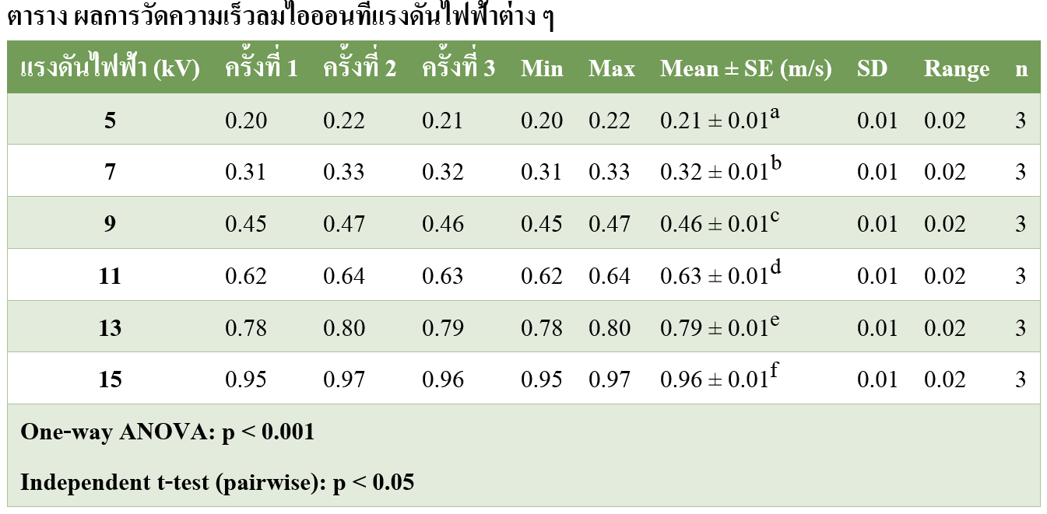
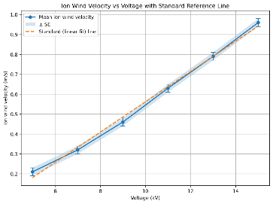
รูปที่ 1 กราฟแสดงความสัมพันธ์ระหว่างแรงดันไฟฟ้าและลมไอออนที่เกิดขึ้น
ผลการทดลองในช่วงแรงดันไฟฟ้า 5–15 kV พบว่าความเร็วลมไอออนเพิ่มขึ้นอย่างต่อเนื่องตาม แรงดันไฟฟ้า โดยมีความสัมพันธ์เชิงเส้นชัดเจน (R² > 0.98) สอดคล้ องกับสมการ 𝑣 = 𝑘(𝑉 −𝑉𝑐) ซึ่ง อธิบายว่าความเร็วลมขึ้นกับส่วนต่างระหว่างแรงดันที่จ่าย และแรงดันเริ่มต้นของโคโรนา (Vc) ค่า SE อยู่ในระดับต่ำ แสดงถึงความเสถียรของระบบและความน่าเชื่อถือของ ข้อมูล

ตารางที่ 2 การลดฝุ่นละอองและควันพิษตามเวลา
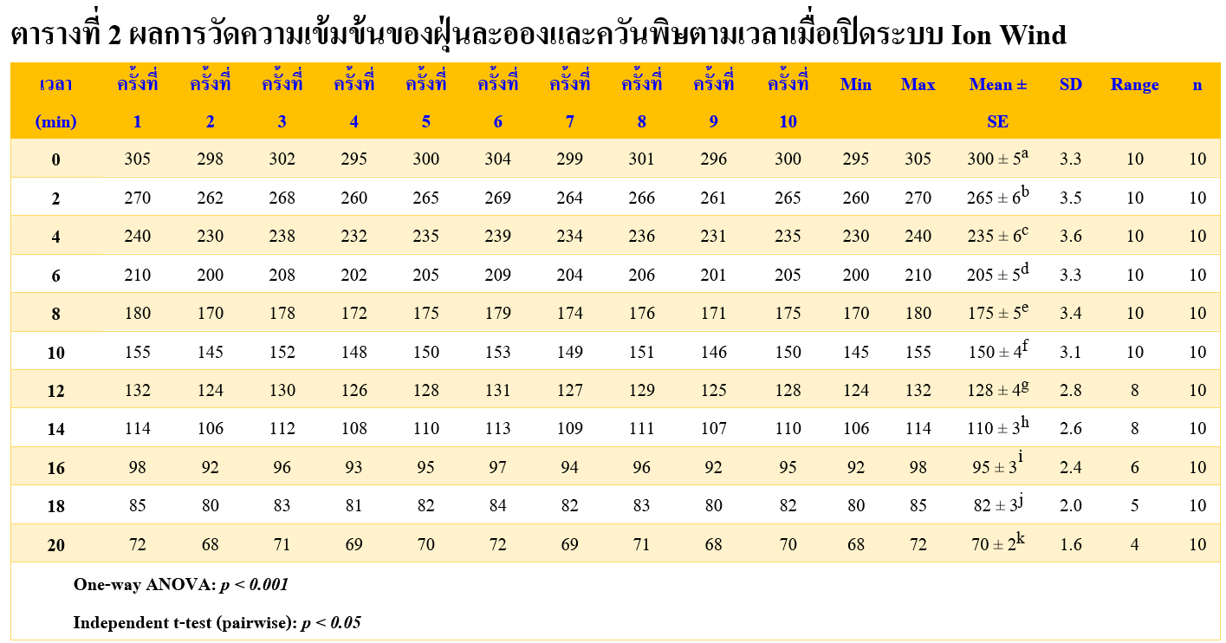
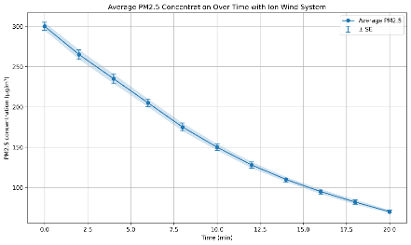
รูปที่ 2 กราฟแสดงความสัมพันธ์ระหว่างปริมาณฝุ่นละอองที่ลดลงตามเวลา
การทดสอบในกล่องปิดขนาด 30 × 30 × 30 cm ที่แรงดัน 11 kV พบว่าความเข้มข้นของฝุ่นลดลงอย่างต่อเนื่องภายใน 20 นาที โดยช่วง 10 นาทีแรกมีอัตราการลดลงสูง สะท้อนบทบาทของแรงพัดพาจากลมไอออนในการเร่งการเคลื่อนย้ายและตกตะกอนของอนุภาค ผลลัพธ์สอดคล้องกับงานวิจัยสากลที่รายงานว่า ion wind มีประสิทธิภาพในการควบคุมอนุภาคในพื้นที่ปิด
ตารางที่ 3 ความสัมพันธ์ระหว่างแรงดันไฟฟ้ากับโอโซน
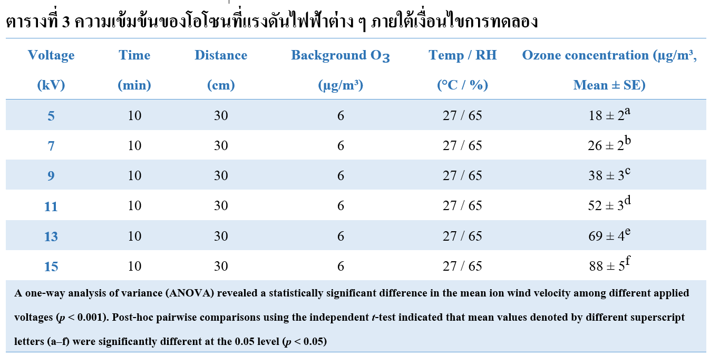
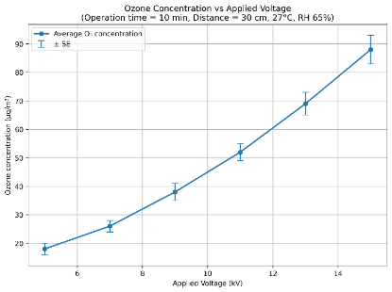
รูปที่ 3 ความเข้มข้นของโอโซนที่แรงดันไฟฟ้าต่างๆ
ผลการวัดแสดงให้เห็นว่าเมื่อแรงดันไฟฟ้า เพิ่มขึ้น ความเข้มข้นของโอโซนเพิ่มขึ้นตามแนวโน้มเชิง เส้น ซึ่งเป็นผลจากการแตกตัวของโมเลกุลออกซิเจน ภายใต้สนามไฟฟ้าแรงสูง แม้ว่าค่าโอโซนจะเพิ่มขึ้น แต่ยัง สามารถควบคุมให้อยู่ในช่วงที่เหมาะสมได้
การวิเคราะห์เชิงกลไก
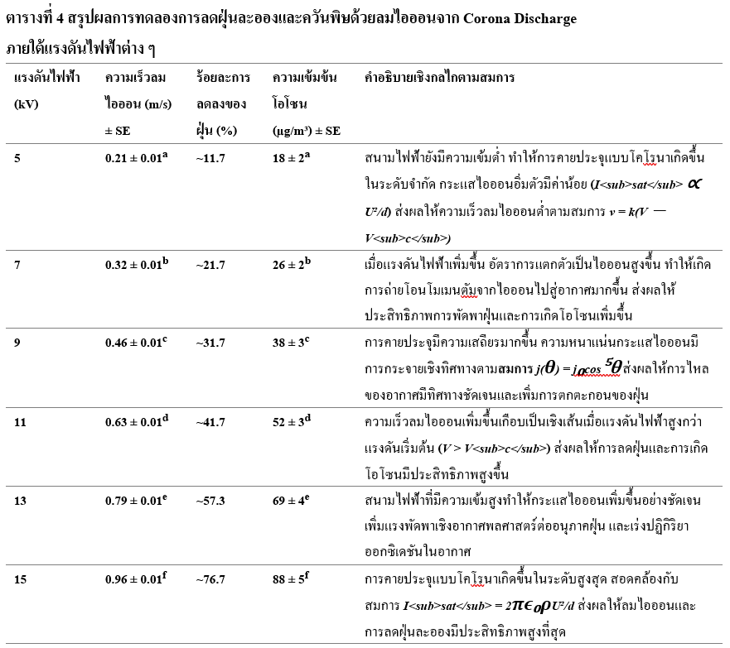
การสรุปผลเชิงกลไกพบว่า เมื่อ V > Vc ความเร็วลมไอออนเพิ่มขึ้นตามสมการ 𝑣 = 𝑘(𝑉 − 𝑉𝑐)และประสิทธิภาพการลดฝุ่นสัมพันธ์กับกระแสไอออนอิ่มตัวตาม $I_{sat}=2πε_{0}ρ\frac{U^{2}}{d}$ ส่งผลต่อปริมาณฝุ่นที่ถูกดักจับ และใช้ กฎของวาร์บูร์ก $j(θ)=j_{0}{cos⁡}^{5}θ$ มาอธิบายว่าลมไอออนพุ่งเป็นทรงกรวยไปหาแผ่นรับประจุ ทำให้ควบคุมทิศทางลมได้ อย่างไรก็ตาม การเพิ่มแรงดันไฟฟ้ายังทำให้ โอโซนเพิ่มขึ้น จึงจำเป็นต้องกำหนดช่วงแรงดันที่เหมาะสม เพื่อสร้างสมดุลระหว่างประสิทธิภาพการลดมลพิษและ ความปลอดภัย

สรุปผล
การศึกษานี้มีวัตถุประสงค์เพื่อประเมิน ประสิทธิภาพของระบบลมไอออน (Ion Wind) ที่เกิดจาก การคายประจุแบบโคโรนา (Corona Discharge) ในการ ลดฝุ่นละอองและควันพิษในอากาศ ผลการทดลองยืนยัน ว่า Corona Discharge สามารถสร้างลมไอออนได้จริง โดยความเร็วลมเพิ่มขึ้นตามแรงดันไฟฟ้าอย่างมีความสัมพันธ์เชิงเส้น (R² > 0.98) สอดคล้องกับหลักการ ถ่ายโอนโมเมนตั้มจากไอออนสู่อากาศเป็นกลาง การ ทดสอบประสิทธิภาพการลดฝุ่นละอองพบว่า ความเข้มข้น ของฝุ่นและควันพิษลดลงต่อเนื่องตามระยะเวลาการ ทำงาน โดยมีอัตราการลดลงสูงในช่วงเริ่มต้น สะท้อนถึง บทบาทของลมไอออนในการเร่งการเคลื่่อนที่และการ ตกตะกอนของอนุภาคในอากาศ อย่างไรก็ตาม ปริมาณโอโซนที่เกิดขึ้นมีแนวโน้ม เพิ่มขึ้นตามแรงดันไฟฟ้าเช่นกัน จึงจำเป็นต้องกำหนดช่วง แรงดันที่เหมาะสมเพื่อสร้างสมดุลระหว่างประสิทธิภาพ การฟอกอากาศและความปลอดภัยต่อสุขภาพ โดยสรุป ระบบ Ion Wind ที่พัฒนาขึ้นมีศักยภาพในการประยุกต์ใช้เพอลดมลพิษทางอากาศในพื้นที่ใช้งานจริง
กิตติกรรมประกาศ
ขอบพระคุณ อาจารย์เดชฤทธิ์ ปาระรักษ์ชูโชติ อาจารย์ที่ปรึกษาโครงงาน ผู้ให้ทั้งความรู้ความช่วยเหลือ คำชี้แนะ รวมทั้งให้หลักการและข้อคิดเห็นต่างๆอันเป็น ประโยชน์อย่างยิ่งต่อศิษย์ ขอขอบพระคุณโรงเรียนจุฬาภรณราชวิทยาลัย พิษณุโลก และเจ้าหน้าที ่ห้องปฏิบัติการทางวิทยาศาสตร์ ทุกท่าน ที่ให้ความช่วยเหลือ เอื้อเฟื้อสถานที่ วัสดุอุปกรณ์ ต่างๆ สำหรับทำการศึกษาค้นคว้าและสร้างองค์ความรู้
เอกสารอ้างอิง
รองศาสตราจารย์ ดร.บุญยัง ปลั่งกลาง และคณะ. 2563.
นวัตกรรมเครื่องฆ่าเชื้อและฟอกอากาศฝุ่น
ละอองขนาดเล็ก 2.5 ไมครอนแบบอัตโนมัติ
ด้วยโอโซน แสงยูวีและเฮป้าฟิลเตอร์. Chen, J. and Davidson, J. H. 2002.
Ozone production in the positive DC
corona discharge.Plasma Chemistry and
Plasma Processing.
Elaissi, S., Alsaif, N. A. M., Moneer, E. M. and Gouadria, S. 2025.
Ozone generation study forindoor air
purification from volatile organic
compounds using a cold
coronadischarge plasma model.
Symmetry.
Goldman, M., Goldman, A. and Sigmond, R. S. 1985.
The corona discharge, its properties.
Pure and Applied Chemistry. Jose, J. et
al. 2019. Review on the recent
development of coronawind and its
applicationin heat transfer
enhancement.

